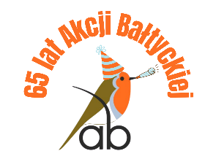
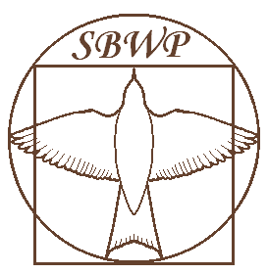
„65-lat Akcji Bałtyckiej”
Zjazd i szkolenie
12-14 grudnia 2025, Jastarnia
Stacja Badania
Wędrówek Ptaków

PROGRAM
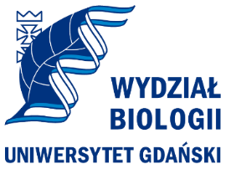
PIĄTEK 12 GRUDNIA 2025
Od 16:00 Przyjazd uczestników, zakwaterowanie w hotelu
18:00 – 19:00 Rejestracja
Kolacja we własnym zakresie – restauracje w hotelu lub na mieście
20:00 – … Nieoficjalne spotkanie towarzyskie w hotelu

SOBOTA 13 GRUDNIA 2025 – uroczystość 65-lecia Akcji Bałtyckiej
7:30 – 11:00 Śniadanie
8:00 – 9:30 Wspólny spacer nad morze i obserwacja ptaków dla chętnych (zbiórka przy recepcji)
9:00 – 10:00 Rejestracja
9:30 – 10:00 Bufet kawowy
10:00 – 10:30 Powitanie uczestników
10:30 – 15:00 Pierwsza sesja prezentacji wyników 65 lat AB
10:30 – 11:30 prof. Magdalena Remisiewicz „Co powiedziały nam ptaki przez 65 lat Akcji Bałtyckiej”
11:30 – 13:30 prof. Przemysław Busse „65 lat Akcji Bałtyckiej z perspektywy ¾ stulecia badań wędrówek ptaków”
13:30 – 14:00 Przerwa kawowa
14:00 – 15:00 dr inż. Jarosław Nowakowski „Jak wędrowne ptaki robią rzeczy niemożliwe?”
15:00 – 16:00 Przerwa obiadowa
16:00 – 19:30 Druga sesja prezentacji wyników 65 lat AB
16:00 – 16:35 dr hab. Agnieszka Ożarowska „Zróżnicowanie zachowań wędrówkowych pospolitych pokrzewek Sylviidae z rodzaju Sylvia i Curruca oraz plastyczności tych zachowań na przykładzie kapturki Sylvia atricapilla”
16:35 – 16:55 mgr Ignacy Gołębiewski "Wpływ temperatury i opadów na terminy wiosennej wędrówki strzyżyka Troglodytes troglodytes przez południowe wybrzeże Bałtyku"
16:55 – 17:15 mgr Zuzanna Marynkiewicz "Wpływ zmian klimatu na terminy wiosennego przelotu pokrzywnicy Prunella modularis przez południowe wybrzeże Bałtyku"
17:15 – 17:35 mgr Kamila Cymerman „Interakcje między krogulcem Accipiter nisus a gatunkami jego ptasich ofiar w trakcie wiosennej migracji przez Hel w latach 1982-2024”
17:35 – 17:50 Przerwa kawowa
17:50 – 19:05 Prezentacje wyników z innych stacji Krajowej Sieci Stacji Obrączkowania Ptaków (KSSOP)
17:50 – 17:55 dr inż. Jarosław Nowakowski „Co to jest KSSOP?”
17:55 – 18:15 dr Krzysztof Deoniziak „Zaobrączkowane historie: dokąd lecą ptaki i co mówią nam ich obrączki”
18:15 – 18:35 mgr Kuba Hasny „Skąd i dokąd lecą nasze ptaki? - dane z wiadomości powrotnych oraz zagranicznych ptaków, chwytanych nad jeziorem Rakutowskim”
18:35 – 19:05 mgr Małgorzata Pietkiewicz, mgr Aleksandra Syguła, dr Krzysztof Deoniziak, „Szklane pułapki - trochę teorii i nasze badania”
19:05 – 19:15 Przerwa kawowa
19:15 – 20:00 prof. Przemysław Busse „Wspomnienia z dawnej Akcji Bałtyckiej” – slajdowisko
20:00 – … Wspólna kolacja w restauracji hotelowej, spotkanie towarzyskie (w programie: tort, anegdoty, kalambury)

NIEDZIELA 14 GRUDNIA 2025 – szkolenie/spotkanie KSSOP
7:30 – 11:00 Śniadanie
8:00 – 9:30 Wspólny spacer nad morze i obserwacja ptaków dla chętnych (zbiórka przy recepcji)
9:00 – 13:00 Spotkanie KSSOP (dla zaproszonych osób)
Wyjazd uczestników

